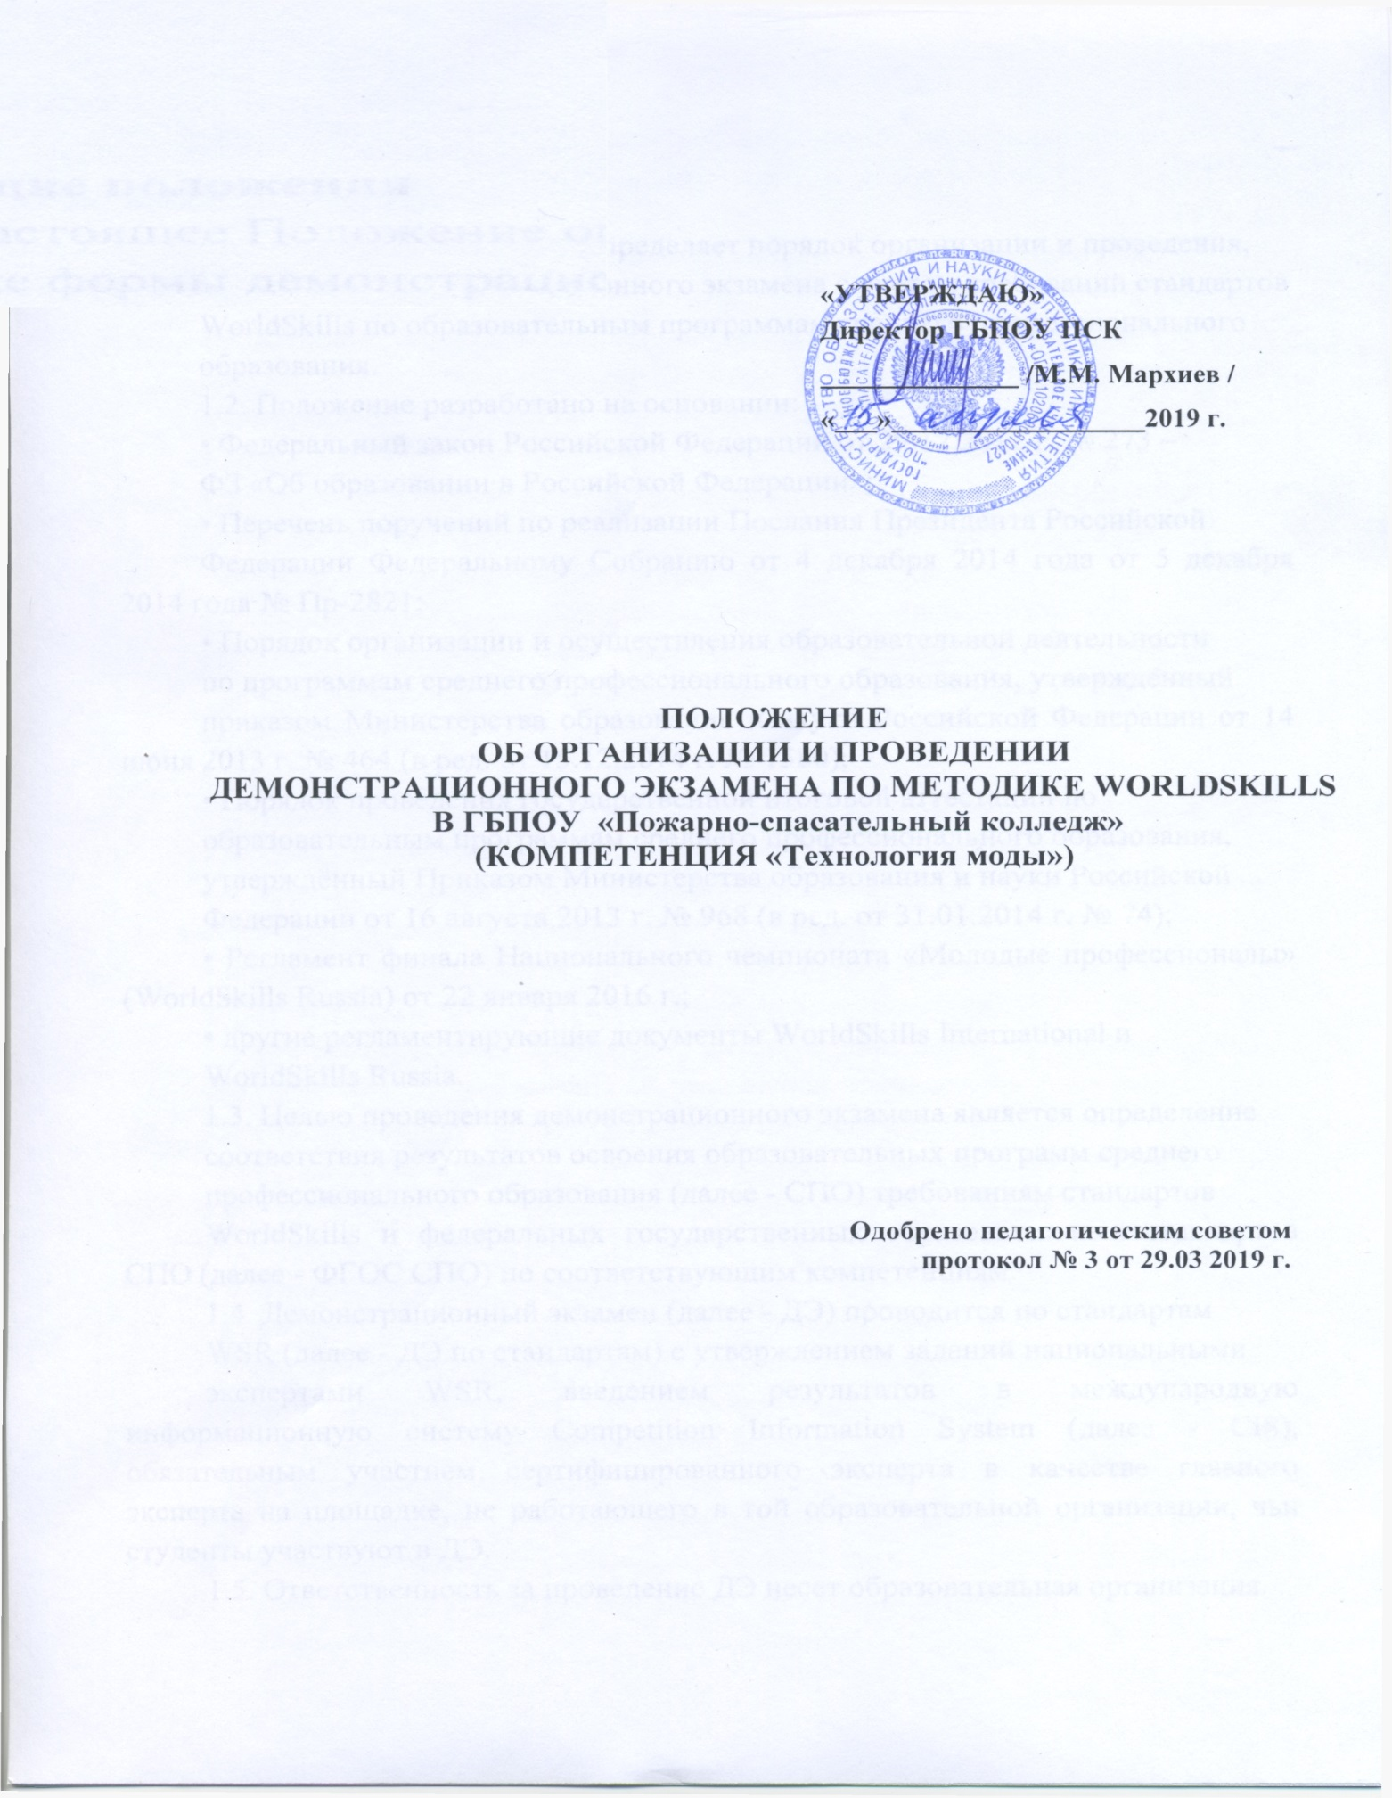

1. Общие положения
1.1. Настоящее Положение определяет порядок организации и проведения,
а также формы демонстрационного экзамена с учетом требований стандартов
WorldSkills по образовательным программам среднего профессионального
образования.
1.2. Положение разработано на основании:
• Федеральный закон Российской Федерации от 29.12.2012 г. № 273 –
ФЗ «Об образовании в Российской Федерации»;
• Перечень поручений по реализации Послания Президента Российской
Федерации Федеральному Собранию от 4 декабря 2014 года от 5 декабря 2014 года № Пр-2821;
• Порядок организации и осуществления образовательной деятельности
по программам среднего профессионального образования, утверждённый
приказом Министерства образования и науки Российской Федерации от 14 июня 2013 г. № 464 (в ред. от 15.12.2014 г. № 1580);
• Порядок проведения государственной итоговой аттестации по
образовательным программам среднего профессионального образования,
утверждённый Приказом Министерства образования и науки Российской
Федерации от 16 августа 2013 г. № 968 (в ред. от 31.01.2014 г. № 74);
• Регламент финала Национального чемпионата «Молодые профессионалы» (WorldSkills Russia) от 22 января 2016 г.;
• другие регламентирующие документы WorldSkills International и
WorldSkills Russia.
1.3. Целью проведения демонстрационного экзамена является определение
соответствия результатов освоения образовательных программ среднего
профессионального образования (далее - СПО) требованиям стандартов
WorldSkills и федеральных государственных образовательных стандартов СПО (далее - ФГОС СПО) по соответствующим компетенциям.
1.4. Демонстрационный экзамен (далее - ДЭ) проводится по стандартам
WSR (далее - ДЭ по стандартам) с утверждением заданий национальными
экспертами WSR, введением результатов в международную информационную систему Competition Information System (далее - CIS), обязательным участием сертифицированного эксперта в качестве главного эксперта на площадке, не работающего в той образовательной организации, чьи студенты участвуют в ДЭ.
1.5. Ответственность за проведение ДЭ несет образовательная организация.
1.6. Ответственность за соответствие заданий ДЭ по стандартам WorldSkills Russia возлагается на специализированные центры компетенций (далее - СЦК) и главного эксперта на площадке.
2. Полномочия организаторов и организация ДЭ по стандартам
WorldSkills
2.1. Координатор подготовки и проведения ДЭ по стандартам является
Государственное бюджетное профессиональное образовательное учреждение
«Пожарно-спасательный колледж» (далее ПСК)
2.2.ПСК:
• проводит информирование об условиях, сроках и требованиях к участникам (студентам, экспертам) ДЭ;
• формирует график проведения ДЭ;
• не позднее, чем за 20 календарных дней до официальной даты ДЭ
уведомляет участников о графике его проведения;
• осуществляет организационно-методическое сопровождение
подготовки ДЭ;
• организует работу экспертов;
• согласовывает с Союзом "Ворлдскиллс Россия" график проведения ДЭ
и процедуру внесения результатов в CIS;
• обеспечивает предоставление информации о ходе подготовки и проведения ДЭ в Союз "Ворлдскиллс Россия";
• принимает и регистрирует заявления студентов на участие в ДЭ (не
менее чем за 3 месяца до планируемой даты проведения);
• принимает согласия на обработку персональных данных участников
ДЭ (не менее чем за 2 месяца до даты начала проведения).
Под обработкой персональных данных понимается сбор, систематизация,
накопление, хранение, использование, распространение, уточнение (обновление, изменение), блокирование, уничтожение персональных данных участников.
Согласие действует в течение всего срока проведения ДЭ и трех лет после его окончания.
• обеспечивает площадку для проведения ДЭ оборудованием, инструментами и образцами материалов, в соответствии с утвержденными техническими описаниями и инфраструктурными листами;
• осуществляют регистрацию участников;
• обеспечивают участие в ДЭ экспертов WSR, независимых экспертов;
• обеспечивают участие главного эксперта на площадке, в т.ч. оплачивают проезд, проживание, питание приглашенным экспертам из других
регионов.
3. Требования к организации ДЭ по стандартам WorldSkills
3.1. ДЭ проводится на площадке образовательной организации, имеющей
аккредитацию Союза "Ворлдскиллс Россия" в качестве СЦК.
3.2. К участию в ДЭ допускаются студенты, завершающие обучение по
имеющим государственную аккредитацию образовательным программам СПО.
3.3. ДЭ проводится в июне - для студентов, завершающих обучение по
программам подготовки квалифицированных рабочих, служащих
образовательной программы 29.01.05. «Закройщик».
3.4. Задания для ДЭ разрабатываются на основе актуальных заданий
Национального чемпионата WSR и утверждаются Национальным экспертом и не позднее, чем за 1 месяц до проведения ДЭ.
Перед началом ДЭ главный эксперт вносит до 30% изменений в задания, в
том случае, если задания были заранее размещены на официальном сайте ВСМТ.
3.5. Организационные этапы ДЭ:
• подготовительный этап;
• проведение ДЭ;
• оформление результатов.
3.6. В рамках подготовительного этапа ПСК организует сбор следующих
документов:
• не менее чем за 2 месяца до даты проведения ДЭ - заявку на участие и
паспорт площадки проведения экзамена (далее - паспорт) для регистрации
участников.
3.7. Факт направления и регистрации заявки подтверждает участие в ДЭ и
ознакомление заявителя с Положением, что является согласием на обработку, в том числе с применением автоматизированных средств обработки,
персональных данных участников.
3.8. ПСК отвечает за правильность написания персональных данных
участников для внесения в CIS.
3.9. Все персональные данные участников хранятся в ПСК.
3.10. Участник ДЭ вправе отозвать свое согласие на обработку
персональных данных, направив соответствующее уведомление.
3.11. За неделю до начала ДЭ участники должны пройти окончательную
регистрацию в электронной системе интернет-мониторинга eSim.
3.12. В дни проведения ДЭ ПСК обеспечивает:
• Безопасность проведения ДЭ: дежурство руководства ПСК и
медицинского персонала, других необходимых служб;
• Дежурство технического персонала в местах проведения ДЭ на весь
период его проведения (на случай возникновения поломок и неисправностей
оборудования), осуществление эксплуатационного и коммунального
обслуживания, уборку помещения, работоспособность вентиляции,
канализации, водоснабжения, беспрепятственный вход и выход в помещение
участников;
• Питьевой режим, питание участников;
• Видеорегистрацию ДЭ, фото- и видеосъемку (по возможности).
4. Порядок проведения ДЭ по стандартам WorldSkills
4.1. ДЭ проводится в несколько этапов:
• проверка и настройка оборудования экспертами;
• инструктаж;
• экзамен;
• подведение итогов и оглашение результатов.
4.2. Проверка и настройка оборудования экспертами.
В день проведения ДЭ, за один час до его начала, эксперты:
• проводят проверку на предмет обнаружения запрещенных материалов,
инструментов или оборудования, в соответствии с Техническим описанием,
настройку оборудования, указанного в инфраструктурном листе;
• передают студентам задания.
4.3. Инструктаж:
• за день до проведения экзамена по методике участники встречаются на
площадке для прохождения инструктажа ОТ и ТБ и знакомства с площадкой
(инструментами, оборудованием, материалами и т.д.).
• в случае отсутствия участника на инструктаже по ОТ и ТБ, он не
допускается к ДЭ.
4.4. Экзамен:
• время начала и завершения выполнения задания регулирует главный
эксперт.
В случае опоздания к началу выполнения заданий по уважительной причине, студент допускается, но время на выполнение заданий не добавляется.
Студент должен иметь при себе:
• студенческий билет;
• документ, удостоверяющий личность.
4.5. Задания выполняются по модулям. Все требования, указанные в задании
и инфраструктурном листе, правилах по ОТ и ТБ, критериях оценивания,
являются обязательными для исполнения всеми участниками.
4.6. В ходе выполнения задания студентам разрешается задавать вопросы
только экспертам.
4.7. Участники, нарушающие правила проведения ДЭ, по решению главного
эксперта отстраняются от экзамена.
4.8. В случае поломки оборудования и его замены (не по вине студента)
студенту предоставляется дополнительное время.
4.9. Факт несоблюдения студентом указаний или инструкций по ОТ и ТБ
влияет на итоговую оценку результата ДЭ.
4.10. Подведение итогов:
• Решение экзаменационной комиссии об успешном освоении
компетенции принимается на основании критериев оценки.
• Результаты ДЭ отражаются в ведомости оценок и заносятся в CIS.
• После выполнения задания рабочее место, включая материалы,
инструменты и оборудование, должны быть убраны.
• Все решения экзаменационных комиссий оформляются протоколами.
• Протоколы ДЭ хранятся в архиве ПСК.
5. Порядок оценки ДЭ по стандартам WorldSkills
5.1. Для оценки знаний, умений и навыков студентов ДЭ создается
экзаменационная комиссия (далее - комиссия) из числа экспертов.
Возглавляет комиссию главный эксперт, который организует и
контролирует деятельность комиссии, обеспечивает единство требований,
предъявляемых к участникам.
5.2. Комиссия выполняет следующие функции:
• оценивает выполнение участниками задания;
• осуществляет контроль за соблюдением Положения;
• подводит итоги (составляет итоговый протокол, подписанный всеми
членами комиссии, обобщает результаты ДЭ с указанием балльного рейтинга
студентов).
5.3. Выполнение задания оценивается в соответствии с процедурами оценки
чемпионатов WorldSkills по каждой компетенции.
5.4. Все баллы фиксируются в ведомостях оценок и в системе CIS.
5.5. В случае, когда студенту не удалось выполнить задания по модулю,
количество баллов за модуль равно нулю.
5.6. Оценку выполнения задания по каждой компетенции проводит
комиссия в количестве не менее 3 (трех) человек при наличии только
объективных критериев оценки и не менее 5 (пяти) - при наличии объективных и субъективных критериев оценки.
5.7. Ведомость оценок разрабатывается экспертами не позднее, чем за 2
недели до официальной даты начала ДЭ. Ведомость оценок в табличной форме содержит:
• критерии оценки по каждому студенту,
• вес в баллах по каждому критерию,
• поля подсчета и итоговых результатов.
5.8. В процессе оценки выполненных работ члены комиссии заполняют поля
критериев, выставляя вес в баллах от 0 до 100.
5.9. Оценивание не должно проводиться в присутствии студента, если иное
не указано в Техническом описании.
5.10. Члены экзаменационной комиссии подписывают итоговый протокол.
5.11. Все выполненные задания необходимо хранить до того момента, пока
результаты ДЭ не будут утверждены. При невозможности хранения
выполненных заданий по техническим причинам, делаются фотографии под
контролем главных экспертов.
5.12. По завершении ДЭ студентам выдается сертификаты с указанием
набранных баллов.

